臺中市政府水利局辦理108年性別意識培力執行成果表
活動名稱 | 性別平等政策概論
活動日期 | 1080320 |  |  | 活動地點 |  | 陽明大樓2F會議室 |  |  | 活動時數 |  |  | 3
參加人數  （全） | 男：3 |  |  |  |  | 參加人數  （高階公務人員） |  |  | 男：0
參加人數  （全） | 女：2 |  |  |  |  |  |  |  | 女：0
課程類別  (可多選) | 基礎：  ▓性別平等政策綱領概論 ▓歷史發展與總體架構  ▓我國性別平等發展概況 ▓婦女運動歷史發展  進階：  □性別統計 □性別分析  □性別預算 □性別影響評估  □性別議題政策規劃 □權力、決策與影響力  □就業、經濟與福利 □人口、婚姻與家庭  □教育、文化與媒體 □人身安全與司法  □健康、醫療與照顧 □環境、能源與科技  □工具概念與實例運用
講師資料 | 姓名 |  | 陳月娥 |  |  |  |  | 性別 |  |  | 女
講師資料 | 現職單位 |  | 大葉大學人力資源暨公共關係學系 |  |  |  |  | 職稱 |  |  | 助理教授
性別平等工作小組 | 機關之性別平等工作小組是否有參與訓練之制定  □是(請檢附相關佐證資料) ▓否
多元形式 | 是否以多元形式辦理(如：小組討論、工作坊、電影賞析及讀書會等)  ▓是 電影賞析(網路影片、宣導動畫) 形式 □否
課後滿意度調查 | 是否有進行課後滿意度調查  ▓是(請檢附滿意度調查統計結果) □否(原因： )
承辦人 | 單位 | 人事室 |  |  | 姓名 | 鄧中平 |  |  |  | 聯絡電話 |  |  | 04-22289111#53942
活動簡介  (300字以內) | 本次課程參考性平小組委員之建議，並結合本局規劃之綠、柳川環境是否可增設無性別廁所及哺集乳室之議題，由同仁踴躍發問。講師則耐心解答疑問，過程中放映影片使教學活潑化，鼓勵同仁勇於爭取自己權益，並介紹相關國內外作法，同仁受益良多。
活動照片
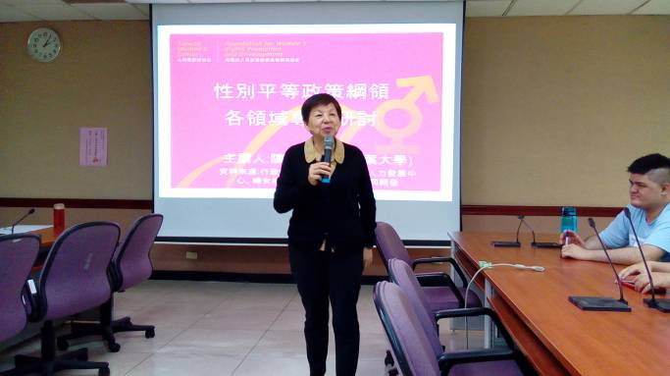 |  |  |  |  |  |  | 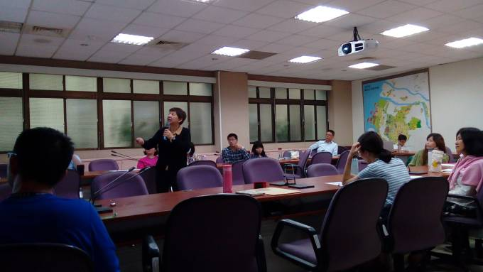
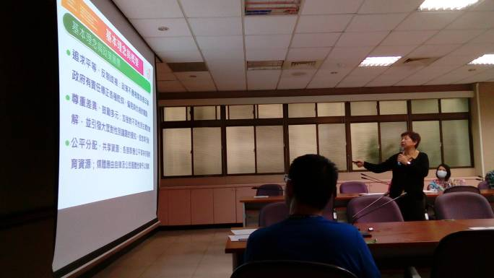 |  |  |  |  |  |  | 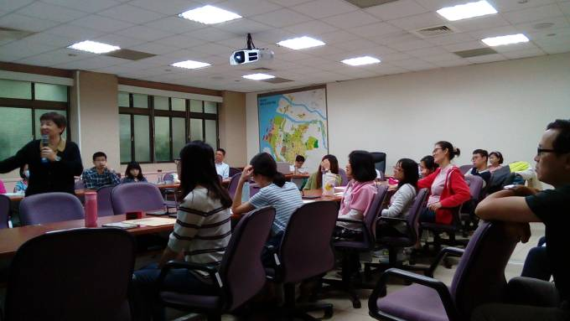
註：
- 各機關辦理性別意識培力成果執行表請詳實填寫並回傳word檔至kuanlin@taichung.gov.tw。
- 表內『參加人數（全）』欄位係指參加活動之一般公務人員（含高階公務人員）。一般公務人員係指機關組織編制內經銓敘審定有案之公務人員。一般公務人員包括：(1)依法任用、派用之有給專任人員。(2)依法聘任、聘用及僱用人員。(3)公務人員考試錄取人員。
- 表內『高階公務人員』係指機關內符合「行政院及所屬機關學校推動公務人員終身學習實施要點」第二點人員適用對象之簡任以上人員或主管人員（包含簡任、薦任及委任主管）。
- 請提供活動之簽到表(必要)、上課簡報電子檔、滿意度調查表(範本如附表)、訓練需求調查表和訓練計畫(含課程內容)等以為佐證資料。

